Государственное бюджетное дошкольное образовательное учреждение
детский сад №74 присмотра и оздоровления
Красногвардейского района Санкт-Петербурга.

Конспект
непосредственной образовательной деятельности с детьми
подготовительной группы
по познавательно-речевому развитию
«Заколдованный подарок или приключения в осеннем лесу».

Составитель: воспитатель
Еремеева Анна Ивановна,
высшая кв. кат.

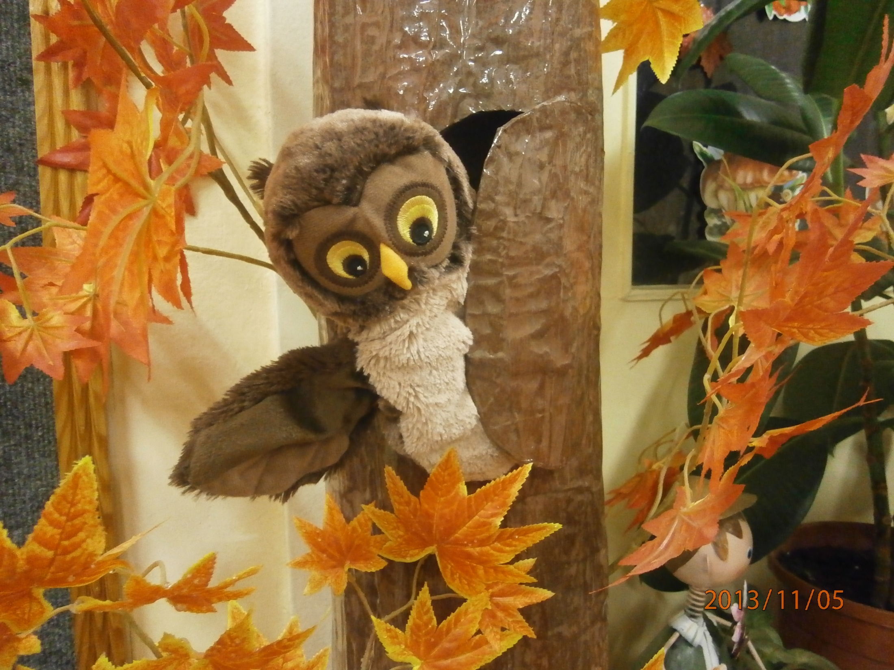

Санкт-Петербург,
2013год.
«Заколдованный подарок или приключения в осеннем лесу».

Цель: развивать познавательную активность детей в процессе обобщения и расширения их представлений о лесе, его обитателях, правилах безопасного поведения и бережного отношения к природе.

Задачи:
Образовательные:
• уточнять, расширять и активизировать словарь детей по теме «лес»;
• закреплять знания детей об осеннем лесе, его дарах и обитателях;
• учить распознавать следы лесных зверей;
• закреплять знания о безопасном поведении в лесу, о бережном отношении к лесу;
• закреплять умение ориентироваться на плоскости, играть в логический пазл на расположение в пространстве;
Развивающие:
• развивать воображение, любознательность, память, мышление, наблюдательность, внимание;
• развивать умение выражать речью свои впечатления, высказывать суждения, передавать познавательную информацию взрослым и сверстникам, способствовать формированию познавательных интересов;
Воспитательные:
• воспитывать активность, инициативность, способность к переживанию, чувство дружбы, желание помочь тому, кто нуждается в помощи;
• воспитывать интерес и любовь к миру природы, умение любоваться, восхищаться его красотой и бережно относиться к нему.

Использование современных образовательных технологий:
• здоровьесберегающая технология;
• технология исследовательской деятельности;
• информационно-коммуникативные;
• личностно – ориентированные технологии;
• игровые технологии.

Примерный ход непосредственно образовательной деятельности:

СЛАЙД №1
- Здравствуйте, ребята! Давайте с вами познакомимся. Меня зовут Анна Ивановна, я работаю воспитателем в другом детском саду. А как вас зовут? (Ребята представляются).
- Девочки и мальчики из моей группы, когда узнали, что я иду к вам в гости, тоже захотели с вами подружиться. А вы бы хотели завести новых друзей?
- Ребята решили подарить вам игру, в которую они очень любят играть вместе со мной и передают вам привет!
СЛАЙД №2
- Игра называется «Заколдованный рисунок». Прежде, чем мы достанем игру, я открою вам маленький секрет. У нас в группе поселилась Совушка – умная головушка.
СЛАЙД №3
Она очень любит загадывать ребятам загадки, давать им разные задания и знакомит с интересными играми. Игру «Заколдованный рисунок» тоже она подарила ребятам.
Давайте познакомимся с игрой и поиграем в неё! (Воспитатель достаёт из пакета коробку с игрой, но на ней висит замок).
- Ой, это что за сюрприз, кто это замок на подарок повесил? (Дети замечают след на игре и высказывают предположения кому он принадлежит).
Да, я тоже думаю, что это, наверное, наша Совушка – умная головушка постаралась – она любительница таких сюрпризов! В пакете листик кленовый, а на нём буква и цифра, карта ещё… Вы догадались - что нам надо сделать? (Дети высказывают версии – собрать листочки, набрать код, идти по карте…)
- Да, я думаю: мы должны следовать по карте и найти листочки, что бы узнать код и открыть замок. Посмотрите на карту, куда же мы должны отправиться?
- Да, нам с вами надо отправиться в маленький поход по осеннему лесу. Но в поход могут отправиться только самые дружные, смелые ребята. Вы дружные?
- К походу в лес надо подготовиться. Хорошо одеться. Почему?
- Давайте одеваться. Что мы оденем? (Дети называют предметы одежды и имитируют одевание).
- Мы готовы идти в поход?
- Разве нам ничего не надо взять с собой?
- Давайте назовём необходимые предметы и положим их в наш рюкзак.
СЛАЙД №4
(Ребята называют необходимые предметы и объясняют их необходимость в лесу).
- Мы готовы! Вперёд. Чтобы оказаться в лесу нам надо сказать волшебные слова и повернуться вокруг себя:
Вокруг себя повернись –
В лесу осеннем окажись!
СЛАЙД №5
- Вот мы с вами и в лесу. Как красив осенний лес. Ребята вам нравится? Какой он?
- В лесу много деревьев. Давайте представим – что мы красивые осенние деревья, которые хотят порадовать всех своей красотой! Вот я, например,– ёлочка зелёная я не меняю свой цвет, но осенью дарю вам красивые шишки! А вы какие деревья? (Дети представляют себя деревьями и рассказывают коротко о себе или просто перечисляют известные лесные деревья.) А знаете ли вы плоды и семена деревьев? Давайте попробуем их найти. Проводится игра «С чьей ветки детки». Ребята подбирают пары картинок – «дерево – плод». «Появляется» кленовый лист с кодом.
- Давайте, посмотрим: куда же нам надо идти дальше? (Ребята смотрят на карту и называют следующий пункт назначения).
Вокруг себя повернись –
На грибной полянке окажись!
СЛАЙД №6
Воспитатель раскладывает осенние листья. На обратной стороне – грибы съедобные и несъедобные, жучки.
- Ну, где же грибы, я их не вижу?
- Вы знаете: какие грибы можно собирать, а какие нельзя? Давайте же, поищем их! (Дети ищут под листочками грибы, складывают у корзины съедобные, объясняют - почему они не взяли мухомор и поганки). Находят ещё один листок с кодом.
Можно посчитать съедобные грибы и несъедобные, сравнить их.
СЛАЙД №7
- Куда же нам идти дальше?
- Да, точно к ручью.
- Ой, мне кажется, что там, у ручья кто-то плачет. Давайте прислушаемся. Смотрите: здесь кто-то запутался в ветках. Осторожно, не подходите близко, чтобы не упасть, здесь крутой обрыв. Но как нам помочь тому, кто внизу. (Детьми высказываются предположения )
- Но, тогда кто-то из нас останется внизу – здесь крутой спуск!
- Да, надо достать из нашего рюкзака верёвку! Ребята обвязывают самого смелого мальчика. Держат крепко конец верёвки, а он «спускается в яму», находит зайку. Ребята «вытаскивают» своего друга и зайку из ямы. Появляется два листочка с кодом!
- Вы молодцы все вместе сделали доброе дело, нам надо подкрепиться. Но чем можно подкрепиться в лесу?
- Вокруг себя повернись - на ягодной полянке окажись!
-А вот и лесные вкусные подарки! Знаете их?
СЛАЙД № 8, 9, 10
Дети называют ягоды. Проводится игра «Запомни и повтори». Дети запоминают расположение ягод на экране. Слайд исчезает. Воспитатель раздаёт им те же изображения на карточках. Ребята располагают их на мольберте в том же порядке, называя ягоду и её месторасположение. Проверяют правильность выполнения задания (слайд снова на экране). Дети получают лист с кодом.
- Давайте, ребята, поблагодарим лес за вкусное лакомство. Скажем: «спасибо, тебе лес!»
- А как мы ещё можем поблагодарить лес за то, что он нас радует своей красотой и щедростью?
- Ну, пора нам и возвращаться. Пока мы собирали ягоды – вышли как раз на лесную дорогу. А дорога в лесу из чего сделана?
СЛАЙД №11
- Как вы думаете: дорога из песка - о чём может нам рассказать?
- Давайте попробуем угадать: кто здесь ходил, чьи это следы? Дети подбирают изображения животных и следов, объясняют свой выбор.
- Ой, а это чьи следы вы видите их? (Нет)
- Песок нам поможет. Ребята засыпают лист песком – проявляется след детского сапога. «Появляется» кленовый лист с кодом.

- Вот и подошло наше путешествие к концу – вроде бы мы все листья с кодом нашли и нам пора возвращаться в группу и попробовать открыть замок.
- Вокруг себя повернись – в детский садик вернись!
СЛАЙД №12
Дети «набирают» код.
- Что же за код? (Буква Д!)
- Буква Д. Какие хорошие слова начинаются на эту букву? (ДРУЖБА ДОБРОТА, ДОМ).
- Ура замок открылся! Давайте поиграем в игру!
Игра «Заколдованный рисунок». Можно провести после занятия.
- Спасибо, ребята! Надеюсь, вам понравилась игра? Мне было с вами очень приятно и интересно заниматься, а вам понравилось?
- Я желаю вам много хороших добрых друзей и интересных путешествий по нашему чудесному миру. До свидания!
СЛАЙД №13

